EUROSTOXX 50
Week
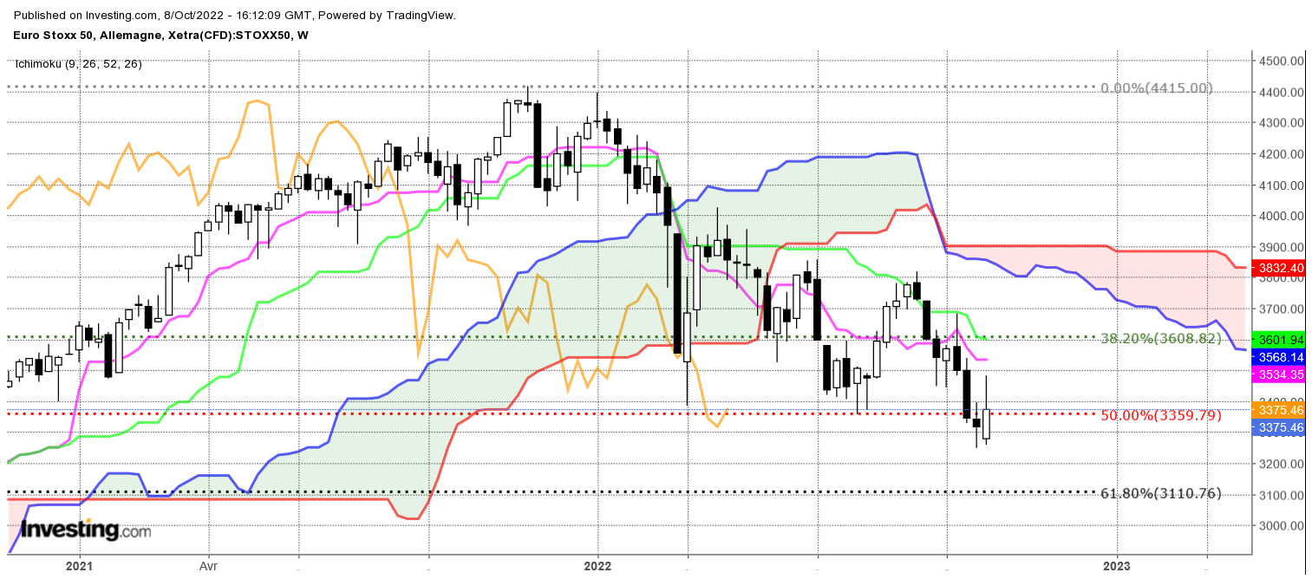

Après un retour des prix en direction du point bas de 3249 (plus bas à 3260), l’indice a rebondi pour venir chercher un haut en semaine à 3485, avant de clôturer sur 3375.
Ainsi la dynamique des prix montre l’importance du point de retracement (50%) de 3359. Les cours évoluent autour de ce niveau sans réussir à s’en éloigner.
La baisse du début de la semaine a prolongé la clôture qui la précède mais sans parvenir à valider un nouveau bas les prix ont ainsi dessiné un support au-dessus de 3249. Ainsi au cours des prochaines séances, les vendeurs devront surveiller attentivement l’évolution des prix et revoir leurs positions s’ils sont amenés à penser que le mouvement de baisse est terminé.
La dernière chandelle en avalement haussier est positive et devrait amener l’indice à poursuivre son rebond. Mais pour cela le marché devra s’affranchir d’une première résistance sur 3485 avant le petit plat de TS de 3534. En dépassement de ces deux points secondaires, 3608 représentera une résistance importante. Il représente un plat de KS et a servi dans le passé à plusieurs reprises de zone d’inversion des polarités.

CONCLUSION : Poursuite de la correction haussière en maintien des prix au-dessus de 3249.

TS (mauve) = plus haut + plus bas sur les 9 dernières périodes
2

KS (vert) = plus haut + plus bas sur les 26 dernières périodes
2
LS (orange) = clôture décalée de 26 périodes en arrière

SSA (bordure du nuage) = TS + KS projetée 26 périodes en avant
2

SSB (bordure opposée du nuage) = plus haut + plus bas sur les 52 dernières
2

périodes, projetées 26 périodes en avant

Unités de temps :

W: weekly

D: daily

H4: base 4 heures

H1 : base horaire

30M : base 30 minutes

